PLANILLA DE REGISTRO DE ATLETAS DISCIPLINA VOLEIBOL
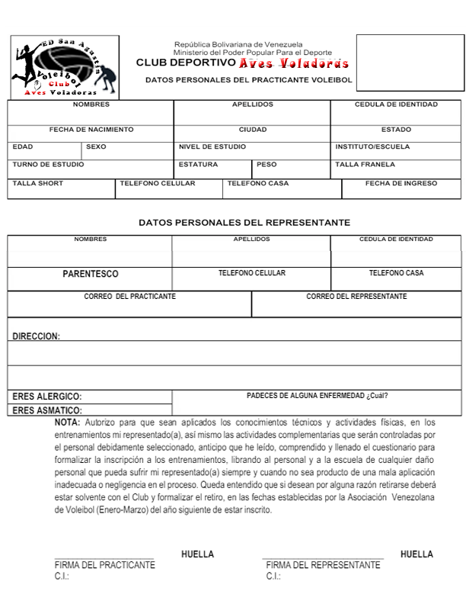
Datos del Atleta

